Все неразумно, необычайно:   
 Взмахи побед и разрух…

Мысль замирает пред вещею тайной И ужасается дух.



Россия… Как мило и дорого это слово нам, её жителям, крепко и навсегда связанных с нею кровью наших предков. Невозможно сосчитать, сколько раз проливалась эта кровь, и понять, по чей вине она проливалась, но абсолютно ясно, что она была отдана за Россию, за её будущее. Во все времена эта гордая, несгибаемая страна, словно две райские птицедевы Сирин и Алконост, поёт нам песнь то радости, то печали. За многовековую историю многие даты стёрлись из памяти но о дне рождение России забывать нельзя. Кажется, что она существовала со дня сотворения мира, со дня появления людей на земле, но на самом деле лишь в 862 году племена ильменских словен, кривичей, мери и чуди совершили легендарное призвание варяга Рюрика с братьями Синеусом и Трувором на княжение в Новгород. Итак, нашей стране в этом году исполняется 1150 лет.

Россия за всё время своего существования пережила очень и очень многое. Раздробленность, подчинение, смуту, перевороты, бунты, революции, гражданскую войну, перестройку, не говоря уже о войнах с другими странами. Но Русь-матушка даже если и падала на колени, то всё же поднималась с гордо поднятой головой, образумивши своих сынов. Сейчас у России и у её народа начался новый виток в развитии. Нет уже той девушки в кокошнике и бабы в кичке, какой мы представляем Россию, теперь она современная, эмансипированная женщина, но всё такая же любящая мать и подруга многим из нас.

Сейчас часто стали проскальзывать слова о том, что в России нет такого развития как в странах Западного эшелона, и что многим бы хотелась уехать от неё к лучшей жизни. Но давайте задумаемся, разве мы не ругаемся со своими родителями, не считаем, что они нас не понимают? Всякое бывает в семье, это же и происходит в нашей современной интернациональной семье. Мы считаем что наша страна не понимает нас, что она не заботится о своих детях, что она окончательно стала холодной бизнес-леди , но давайте сами, хотя бы в столь великую дату сделаем ей подарок в виде нашего понимая её проблем, нашей терпимости и любви.

Давайте скажем ей столь заветные слова, идущие от сердца «Я люблю тебя, моя Родина, моя Россия!».

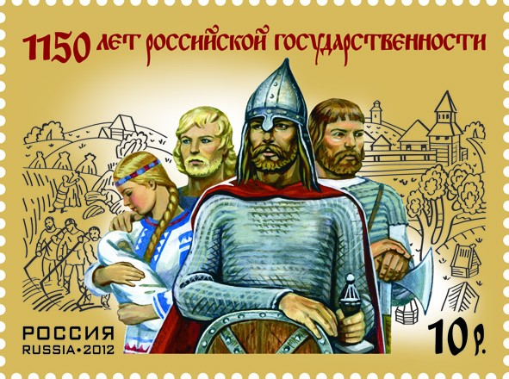

НА ЗАРЕ РУССКОЙ ИСТОРИИ

Наша Родина – это бескрайние просторы от Камчатки и Курил до южного берега Балтийского моря, от холодных морей Северно-Ледовитого океана до горных вершин Северного Кавказа. Но в далеком IX веке территория образовавшегося Древнерусского государства была несравненно мала по сравнению с современной и включала пять относительно крупных городищ: Новгород, Псков, Изборск, Ладога и Белоозеро (северо-запад современной России). События, связанные с основанием каждого древнего государства обычно окутаны тайными и легендами, и в основе каждой из них лежит свой собственный миф. Так основание Рима связано с легендой о Ромуле и Рэме – двух братьях, вскормленных волчицей. Основание британского королевства связано с циклом легенд о короле Артуре. Россия в этом смысле не является исключением, и возникновение русского царства уже с XI-ого века было связано с знаменитой легендой о призвании варягов на Русь , написанной в «Повести временных лет» монахом Киево-Печерского монастыря Нестором.

«Изгнали варяг за море, и не дали им дани, и начали сами собой владеть, и не было среди них правды, и встал род на род, и была у них усобица, и стали воевать друг с другом. И сказали себе: «Поищем себя князя, который бы владел нами и судил бы по праву». И пошли за море к варягам, к руси. Те варяги назывались русью, как другие называются шведы, а иные норманны и англы, а еще иные – готландцы, - вот так и эти прозывались. Сказали руси чудь, славяне, кривичи и весь: «Земля наша велика и обильна, а порядка в ней нет. Приходите княжить и владеть нами».

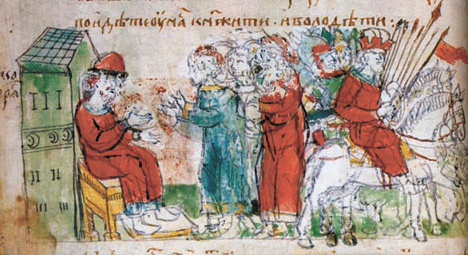 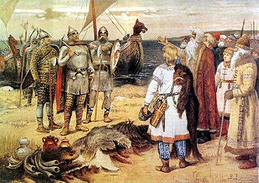

По данному источнику, в 862 году произошел акт добровольного соглашения славянских и угро-финских племен, договорившихся ради прекращения междоусобиц призвать в качестве правителя «человека со стороны», не связанного ни с одним из местных кланов, который должен был выполнять функции третейского судьи, «судить по праву», то есть по закону.

Предложение новгородцев показалось привлекательным, и скоро на него откликнулись три брата – Рюрик, Синеус и Трувор Они пришли, осели и стали княжить в Новгороде, Белоозере Изборске

Гостомысл - легендарный старейшина ильменских словен, с именем которого в некоторых поздних списках летописей связывается сказание о призвании Рюрика.

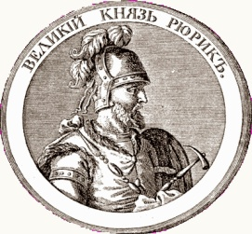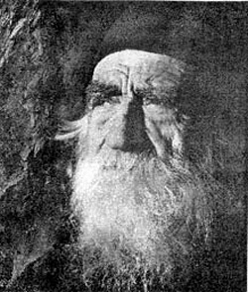

Это судьбоносное событие, датируемое 862 годом, – точка отсчета многовекового, тернистого пути нашего великого государства

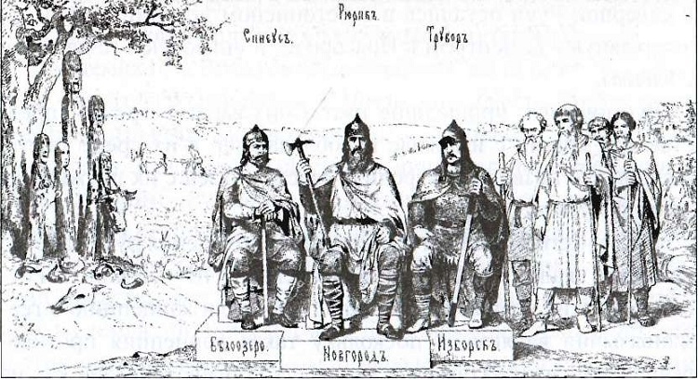

История в стихах

Княжение Рюрика покрыто тайной,  
О нем написано с десяток слов.  
Не разобрать теперь в пыли веков,  
Где вымысел в истории сей славной.  
  
Но все же кажется, не это важно,  
А то, что он покинув отчий кров,  
Отчизне новой был служить готов,  
Политик мудрый и боец отважный.  
  
И смог своей энергией кипучей  
Объединить славян в кулак могучий,  
И показать назойливым врагам,  
Что создана великая держава.  
Низринул гордый князь к ее ногам  
Удачу прирученную и славу.

Рюрик

862-879

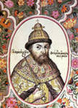

Род Рюриковичей, великокняжеский, затем царский, продолжался еще долго, вплоть до смерти бездетного царя Федора Иоанновича (конец XVI века)

Это интересно

Из книги Задорнова «Князь Рюрик. Откуда пошла русская земля»

Найдены доказательства, опровергающие отношение Рюрика к скандинавам!!!

«И тут Лидия Грот приводит доказательство, за которое ей надо поставить памятник на русской земле. Она догадалась посмотреть геодезические карты с очертаниями Скандинавии тех лет. **Этих земель в 9 веке физически не существовало. Они были под водой!»**



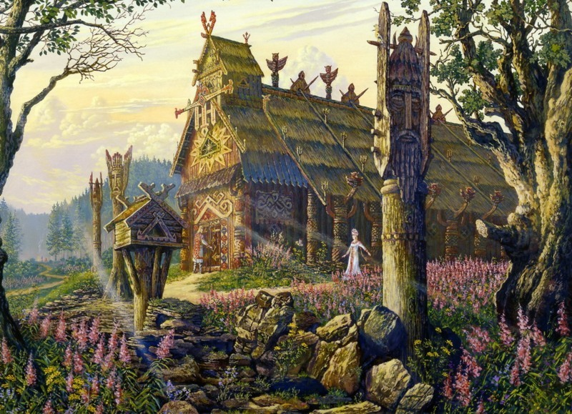

**Название нашей страны Россия произошло, как мы все знаем от слова Русь. Так называлось самое раннее государство, где проживали наши далёкие предки восточные славяне. Но откуда, же образовалось слово Русь, столь манящее, своим мягким и напевным произношением? Я долго думала, что слово Русь произошло из-за того, что наши исконные предки имели русый цвет волос. Но, конечно же, эта наивная теория всё же имеет место быть, но и существуют углублённые теории, основанные на фактах и догадках. Версии на этот счёт существует очень много, и никто не знает какая же из них верная, но существуют три основные версии происхождения слова Русь, которые приоткрывают нам загадочную завесу веков. Именно с ними я и хочу вас познакомить.**

***Версия 1***

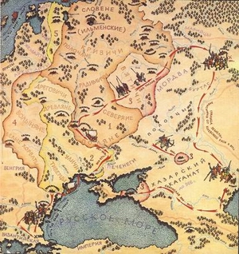

Существуют исследования, выводящие наименование "Русь" от имени правого притока Днепра реки "Рось" в Киевской области. По этой версии, этноним "Русь" происходит от названия конкретной реки.

Эту (наиболее популярную и обоснованную) версию дополняют и трактуют в значительно более широком смысле многие историки и лингвисты прошлого и современности.

Владимир Чивилихин ("Память", Книга 2-я, глава 28):

"*Древнейшие поселения восточных славян, из которых позже образовались первые русские города, все без единого исключения обосновались на реках. Река в значительной степени обеспечивала жизнедеятельность наших предков: давала воду для приготовления пищи и ведения хозяйства, снабжала рыбой и водной птицей, предоставляла легкий, идеально гладкий путь по воде летом, по льду - зимой; река образовывала также естественную защиту на крутых, изрезанных притоками берегах* ".

Словацкий лингвист и этнограф Павел Шафранек (1795-1860):

"*В праславянском языке река называлась "руса" (rusa). Это коренное славянское слово, как общее существительное имя, уже осталось в употреблении только у одних русских в слове русло, обозначающем ложбину, русло реки, глубь, вир; но как собственное имя рек, городов и селений, более или менее близ них лежащих, употребляется почти у всех славян* ".

Русский историк 19-века Д.И.Иловайский (Разыскания о начале Руси, М. 1882, с. 70-71):

"*Народное имя Рось или Русь, как и многие другие имена, находится в непосредственной связи с названиями рек. Восточная Европа изобилует реками, которые носят или когда-то носили именно это название. Так Неман в старину назывался Рось; один из его рукавов сохранил название Русь; а залив, в который он впадает, имел название Русна. Далее следуют: Рось или Руса, река в Новгородской губернии, Русь, приток Нарева; Рось, знаменитый приток Днепра на Украине; Руса, приток Семи; Рось-Эмбах; Рось-Оскол; Порусье, приток Полиста и прочие. Но главное, имя Рось или Рас принадлежало нашей Волге* ".

От того же праславянского корня "рус" образовано слово "русалка", с древним культом ее связано множество языческих поверий и языческие обряды русалии.

Великое множество племен и народов на земле называлось по месту их преимущественного обитания. Самоназвание приморских чукчей - ан калын ("морские жители"), бедуины - "жители пустынь", селькупы - шеш куль ("таежный человек"), индейцы сенека - нунда-вэ-о-но ("великий народ холмов").

Таким образом, если**:** "руса" - это "река" - извечное место поселений наших предков, с которой всегда был так тесно связан их образ жизни и верования, "рус" - праславянский корень, образовавший большое гнездо слов только в русском языке, Рус - уже полузабытое мифическое днепровское божество; то**:** обобщенный этноним "русы" или "руссы" - издревле значило "живущие на реках", "жители рек", "речной народ".

Скурпулезным филологическим анализом Ф.И.Кнауэр доказывает этимологичское тождество этих названий с древним именем Волги - "Ра", которое обрело впоследствии такие формы, как "Рос" у греков и арабов, и Рось, Русь, Роса, Руса - у славян. Последними топонимами были названы многочисленные северо-западные реки на новых местах расселения народа, вышедшего в глубокой древности на свои исторические пути с Волги, так же как другие древнеиндоевропейцы, переселившиеся с нее на дальний юго-восток, назвали один из притоков Инда именем той же реки-прародительницы "Rasa". Таким образом, автор считает, что *"...имя народа русь чисто славяно-русского происхождения и в точной передаче слова означает не что иное, как приволжский народ ".*

***Версия 2***

Но существует и много гипотез, выводящих наименование "Русь" из иностранных источников:

**-** Во II-III веках н.э. меж балтами, славянами и германцами жили какие-то руты. Некоторые ученые возводят это племенное имя к термину, означающему "корчеватели леса";

**-** Есть предложения об исходном понятии, образовавшим этноним "русь" - слово "медведь", которое во многих западноевропейских языках имеет общий корень "urs";

**-** Финны и карелы словом "ruotsi" называли *дружинников* у варягов ("варяги" - это социальная группа - воины-наемники, а НЕ народ). В смысловой основе этого термина лежали понятия "весельные люди", "гребные воины", он в равной степени относился и к славянам, и к скандинавам, и к финно-уграм, входившим в варяжские дружины;

**-** Некоторые исследователи выводят имя "русь" от латинского слова "rus", означающего сельскую местность;

***Версия 3***

Виктор Иванович Паранин ("Историческая география летописной Руси", Петрозаводск, "Карелия", 1990), исходя из положений так называемой "ностратической теории", предполагает:

"*во-первых, на севере Европы существует группа языков, на основе которых могло появиться название Русь со значением "верховая", "южная страна", это прибалтийско-финские языки, причем наиболее вероятным языком-основой предстает карельский; во-вторых, в этом регионе существуют многочисленные следы бытовавших в прошлом систем территориальной организации общества, к одной из которых восходит название Русь*. *Ностратическая теория позволяет в близких по транскрипции названиях географических объектов, расположенных в обширном евро-афро-азиатском регионе, видеть единый смысл. А это в свою очередь дает возможность, во-первых, расшифровку обширного топонимического материала осуществлять на основе языков, иногда довольно удаленных от объекта, название которого мы пытаемся осмыслить; во-вторых, расшифрованные данные или найденную в определенном регионе систему образования географических названий экстраполировать на другие территории* ".

**Все теории основаны на фактах и предположениях, каждый выбирает, какая теория близка именно ему по духу, но я думаю, что всё же мы с вами остановимся на том, что Русь - чисто славянское слово, наше родное и не заимствованное у других народов**.